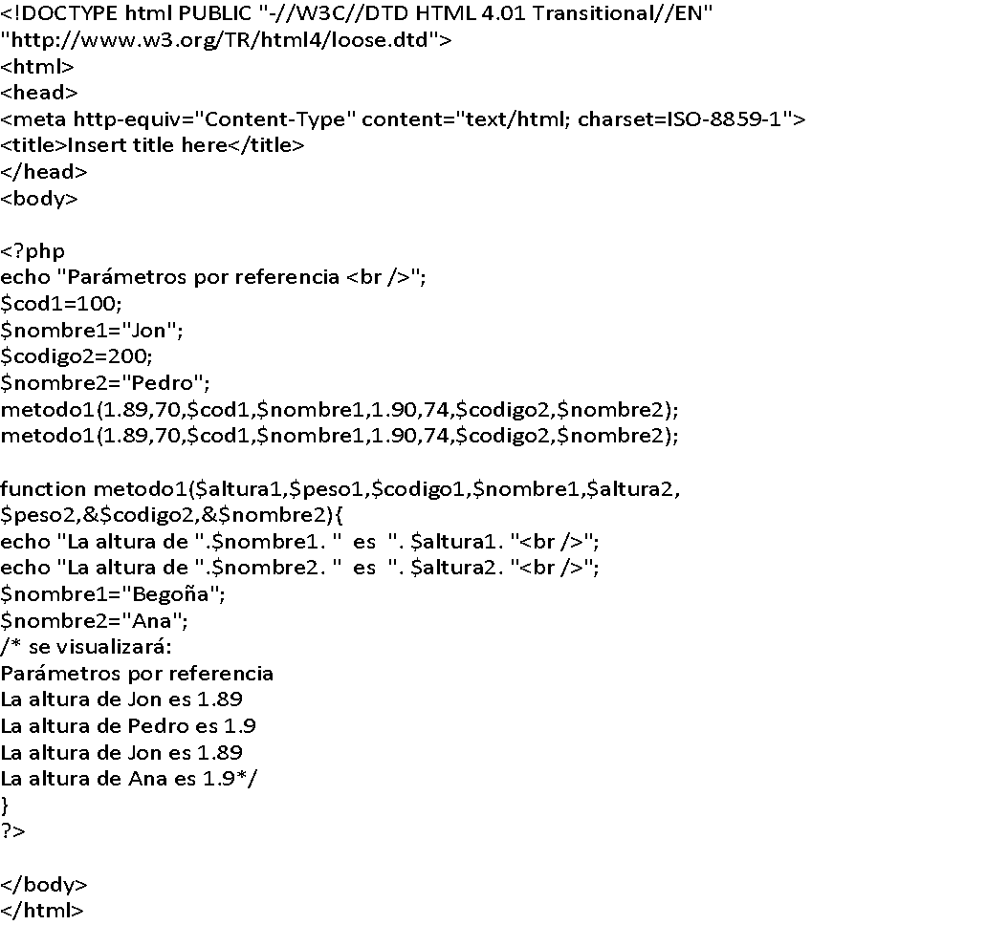

Este programa busca saber la altura de diferentes personas (datos que recibe por parámetros).

Primeramente, describe las variables globales ya que están fuera de la función y la llamada a dos funciones que reciben parámetros.

Por lo que crea una función a la que se puede recurrir varias veces si es necesario. en este caso los datos que recibe por parámetro, que al ser por referencia aun declarando un nuevo valor dentro de la función no varía por tratarse de un parámetro de por referencia, se mantienen los valores globales.